**Скакун Филип (Skakun Filip)**

21 февраля 1815 г – крещение сына Мацея (НИАБ 136-13-894, лист 91об, №53/1815-р (ориг)).

**НИАБ 136-13-894:** Лист 91об. **Метрическая запись №9/1815-р (ориг).**

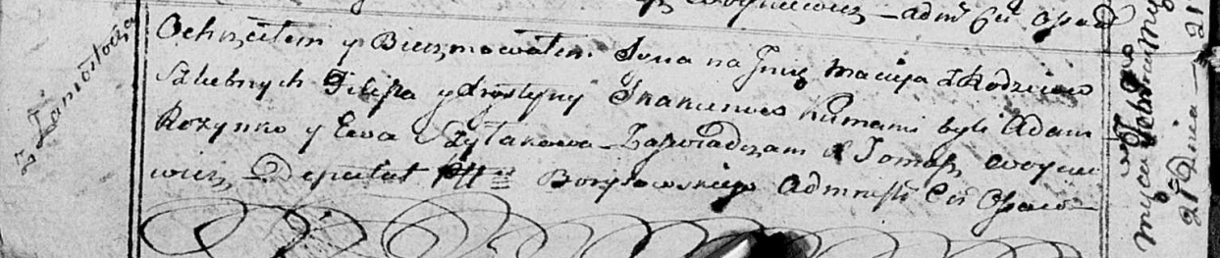

Осовская Покровская церковь. 21 февраля 1815 года. Метрическая запись о крещении.

Skakun Maciey – сын родителей с деревни Замосточье.

Skakun Filip – отец.

Skakunowa Krystyna – мать.

Rozynko Adam – кум.

Szyłakowa Ewa – кума.

Woyniewicz Tomasz – ксёндз.